Comunicado de Imprensa
Lisboa, 17 de setembro de 2019

Exposição de moedas comemorativas de 2019 até dia 22 de setembro

Centro Colombo recebe exposição da Imprensa Nacional – Casa da Moeda
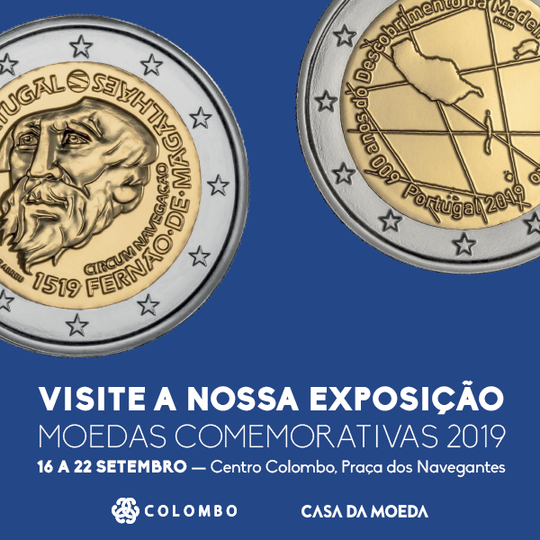
A exposição da Imprensa Nacional – Casa da Moeda (INCM) já inaugurou no Centro Colombo. A Praça de Navegantes (Piso 0) é palco da mostra que revela as moedas comemorativas de 2019.

Até dia 22 de setembro, a exposição está patente no Centro, dando a conhecer aos visitantes a moeda que celebra os 600 anos do Descobrimento das Ilhas da Madeira e de Porto Santo, da autoria de Júlio Pomar, mas não só. Nesta exposição estão presentes as moedas que comemoram marcos históricos, como o 25 de abril, e que homenageiam personalidades importantes, como Fernão de Magalhães – reconhecido por ter organizado a primeira viagem de circum-navegação.

A exposição da INCM conta ainda com uma componente digital, através de um mupi, onde os visitantes podem explorar as faces das moedas expostas, e votar na sua preferida.

Até dia 22 de setembro os visitantes podem trocar as suas notas ou moedas, por igual valor, pelas novas moedas comemorativas de 2 euros, repletas de simbologia dos descobrimentos.

A Imprensa Nacional – Casa da Moeda resulta da fusão entre dois dos mais antigos estabelecimentos industriais do País. Um dos pilares estratégicos deste estabelecimento é a inovação tecnológica, patente através das constantes investigações. Da INCM saem todas as moedas utilizadas diariamente, mas também aquelas que celebram feitos e personalidades incontornáveis – as moedas comemorativas -, que aliam a Arte à Técnica e a Cultura à Inovação.

Sobre o Centro Colombo
O Centro Colombo, um dos maiores centros comerciais da Península Ibérica com 113.858 m2 de Área Bruta Locável (ABL), dispõe de mais de 340 lojas e possui características únicas que, juntamente com uma oferta variada e exclusiva, permitem ao consumidor a melhor experiência em compras. Com uma área de abrangência supra regional, no Centro Colombo encontra tudo aquilo que possa imaginar. São mais de 60 restaurantes, 8 salas de cinema e um IMAX, Jardim Exterior, Health Club, Parque Infantil (ColomboLand), Espaço BabyCare e Bowling City, além de vários serviços de apoio ao cliente e das maiores lojas âncora do país que incluem as marcas mais procuradas pelos consumidores. Desta forma, o Centro Colombo representa uma oferta completa caracterizada pela Inovação e Diferenciação dos seus produtos e serviços, com o intuito de maximizar o conforto e segurança dos seus clientes.
A par da experiência única de compras e de lazer que oferece aos seus clientes, o Centro Colombo assume a responsabilidade de dar um contributo positivo para um mundo mais sustentável, trabalhando ativamente para um desempenho excecional nas áreas ambiental e social. Todas as iniciativas e novidades sobre o Centro podem ser consultadas no site www.colombo.pt e na página de Facebook em https://www.facebook.com/centrocolombo.

Para mais informações por favor contactar:
Lift Consulting – Catarina Marques // Maria Fernandes
M: +351 934 827 487 | M: +351 911 790 060
catarina.marques@lift.com.pt // maria.fernandes@lift.com.pt

